Pakuotės lapelis: informacija vartotojui

Britaject 5 mg/ml infuzinis tirpalas užtaise
apomorfino hidrochloridas hemihidratas

Atidžiai perskaitykite visą šį lapelį, prieš pradėdami vartoti vaistą, nes jame pateikiama Jums svarbi informacija.
- Neišmeskite šio lapelio, nes vėl gali prireikti jį perskaityti.
- Jeigu kiltų daugiau klausimų, kreipkitės į gydytoją, vaistininką arba slaugytoją.
- Šis vaistas skirtas tik Jums, todėl kitiems žmonėms jo duoti negalima. Vaistas gali jiems pakenkti (net tiems, kurių ligos požymiai yra tokie patys kaip Jūsų).
- Jeigu pasireiškė šalutinis poveikis (net jeigu jis šiame lapelyje nenurodytas), kreipkitės į gydytoją, vaistininką arba slaugytoją. Žr. 4 skyrių.

Apie ką rašoma šiame lapelyje?

1. Kas yra Britaject ir kam jis vartojamas
2. Kas žinotina prieš vartojant Britaject
3. Kaip vartoti Britaject
4. Galimas šalutinis poveikis
5. Kaip laikyti Britaject
6. Pakuotės turinys ir kita informacija

1. Kas yra Britaject ir kam jis vartojamas

Britaject sudėtyje yra apomorfino hidrochlorido hemihidrato (toliau vadinamo apomorfinu).

Kiekviename mililitre tirpalo yra 5 mg apomorfino.

Apomorfinas priklauso vaistų, vadinamų dopamino agonistais, vartojamų Parkinsono ligai gydyti, grupei. Apomorfinas padeda sutrumpinti „išjungimo“ arba sustingimo būsenos trukmę žmonėms, kurie anksčiau Parkinsono ligai gydyti vartojo levodopą ir (arba) kitus dopamino agonistus. Jūsų gydytojas, vaistininkas arba slaugytojas padės atpažinti požymius, kada reikia vartoti šį vaistą. Šis vaistas yra skirtas tik suaugusiesiems.

Nepaisant panašaus pavadinimo, apomorfino sudėtyje morfino nėra.

2. Kas žinotina prieš vartojant Britaject

Prieš Jums skirdamas Britaject, gydytojas užrašys EKG (elektrokardiogramą) ir paprašys išvardyti visus kitus Jūsų vartojamus vaistus. Ši EKG bus pakartota pirmomis gydymo dienomis ir bet kuriuo kitu metu, jei gydytojas manys, kad to reikia. Jis taip pat pasiteiraus apie kitas ligas, kuriomis sergate, ypač širdies ligas. Kai kurie klausimai arba tyrimai gali būti kartojami kiekvieno apsilankymo pas gydytoją metu. Jeigu pajusite simptomus, susijusius su širdies veikla, pvz., stiprų juntamą širdies plakimą, apalpimą ar alpimo būseną (pojūtį, kad tuoj apalpsite), apie tai nedelsdami praneškite gydytojui. Taip pat pasakykite gydytojui, jeigu pasireiškia viduriavimas ar pradėjote vartoti naujų vaistų.

Britaject vartoti draudžiama:
- jeigu esate jaunesni nei 18 metų;
- jeigu yra pasunkėjęs Jūsų kvėpavimas;
- jeigu sergate demencija arba Alzheimerio (Alzheimer) liga;
- jeigu sergate psichikos liga, kurios simptomai yra haliucinacijos, kliedesiai, minčių susipainiojimas, realybės nesuvokimas;
- jeigu Jums yra kepenų sutrikimų;
- jeigu Jums pasireiškė sunki diskinezija (nevalingi judesiai) arba sunki distonija (sustingimas arba kartotiniai judesiai, galintys lemti fiksuotą kūno padėtį) „įjungimo“ laikotarpiu, vartojant levodopą;
- jeigu yra alergija apomorfinui arba bet kuriai pagalbinei šio vaisto medžiagai (jos išvardytos 6 skyriuje);
- jeigu vartojate tam tikrai grupei priklausiančių vaistų nuo pykinimo ir vėmimo (5HT₃ antagonistų), pvz., ondansetrono, granisetrono, dolasetrono ir palonosetrono;
- vartojate vaistus nuo viduriavimo, pvz., alosterono.

Įspėjimai ir atsargumo priemonės
Pasitarkite su gydytoju, vaistininku arba slaugytoju, prieš pradėdami vartoti Britaject:
- jeigu Jums yra inkstų sutrikimų;
- jeigu Jums yra plaučių sutrikimų;
- jeigu Jums yra širdies sutrikimų;
- jeigu Jums yra žemas kraujospūdis arba stovint jaučiate alpulį ir svaigulį;
- jeigu vartojate bet kokių vaistų nuo aukšto kraujospūdžio;
- jeigu Jus pykina arba vemiate;
- jeigu pradėdami gydymą Britaject sergate bet kokia psichikos liga;
- jeigu esate senyvo amžiaus arba nusilpę;
- jeigu Jums arba kam nors Jūsų šeimoje elektrokardiogramoje (EKG) buvo nustatytas sutrikimas, vadinamas ilgo QT sindromu.

Pasakykite savo gydytojui, jei Jūs arba Jūsų šeimos narys ar globėjas pastebėjote, kad Jums atsiranda poreikis arba nenumaldomas noras elgtis taip, kaip Jums neįprasta, arba Jūs negalite atsispirti impulsui, potraukiui arba pagundai užsiimti tam tikra veikla, kuri Jums arba kitiems gali pakenkti. Toks elgesys vadinamas impulsų kontrolės sutrikimu; tai gali būti patologinis potraukis azartiniams lošimams, persivalgymas, nenumaldomas potraukis išlaidauti ar apsipirkinėti, , nenormaliai padidėjęs lytinis potraukis arba padažnėjusios su lytiniais santykiais susijusios mintys ar pojūčiai. Gydytojas gali norėti sumažinti dozę arba nutraukti gydymą.

Kai kuriems pacientams pasireiškia į priklausomybę panašūs simptomai, sukeliantys nenumaldomą norą vartoti dideles Britaject ir kitų vaistų nuo Parkinsono ligos dozes.

Jei kuri nors iš aukščiau išvardytų situacijų tinka Jums, pasakykite gydytojui, vaistininkui arba slaugytojui.

Vaikams ir paaugliams
Britaject negalima vartoti vaikams ir jaunesniems kaip 18 metų paaugliams.

Kiti vaistai ir Britaject
Jeigu vartojate arba neseniai vartojote kitų vaistų arba dėl to nesate tikri, pasakykite gydytojui, vaistininkui arba slaugytojui.

PASITARKITE SU GYDYTOJU, VAISTININKU ARBA SLAUGYTOJU, PRIEŠ PRADĖDAMI VARTOTI ŠĮ VAISTĄ:
- jeigu vartojate vaistų, kurie sukelia poveikį Jūsų širdies ritmui. Tai apima vaistus nuo širdies ritmo sutrikimų (pvz., chinidinas ir amjodaronas), depresijos (įskaitant triciklius antidepresantus, tokius kaip amitriptilinas ir imipraminas) ir bakterijų sukeltų infekcinių ligų (makrolidų grupės antibiotikai, pvz., eritromicinas, azitromicinas ir klaritromicinas) bei domperidoną;
- vartojate ondanstrono (vaisto nuo pykinimo ir vėmimo), nes tai gali sukelti stiprų kraujospūdžio sumažėjimą ir sąmonės netekimą.

Jeigu vartojate šio vaisto su kitais vaistais, jų poveikis gali pasikeisti. Tai ypač aktualu vartojant:
- tokių vaistų kaip klozapinas, skirtas psichikos sutrikimams gydyti;
- vaistų kraujospūdžiui mažinti;
- kitų vaistų nuo Parkinsono ligos;
- vaistų nuo pykinimo ir vėmimo, tokių kaip ondansetronas, granisetronas, dolasetronas, palonosetronas ir nuo viduriavimo alosetronas (jei vartojate šių vaistų, Britaject vartoti negalima, žr. 2 skyrių);
- antidopaminerginį poveikį sukeliančių vaistų, tokių kaip haloperidolis, chlorpromazinas, prometazinas, prochlorperazinas, metoklopramidas, levopromazinas ir droperidolis.

Jūsų gydytojas nurodys, ar reikia keisti Britaject arba bet kurio kito Jūsų vaisto dozę.

Jeigu vartojate levodopą (kitą vaistą Parkinsono ligai gydyti) ir apomorfiną, gydytojas turi reguliariai atlikti Jūsų kraujo tyrimus.

Britaject vartojimas su maistu ir gėrimais
Maistas ir gėrimas neturi įtakos šio vaisto poveikiui.

Nėštumas ir žindymo laikotarpis
Britaject neturi būti vartojamas nėštumo laikotarpiu, nebent tai neabejotinai būtina. Jeigu esate nėščia, žindote kūdikį, manote, kad galbūt esate nėščia, arba planuojate pastoti, tai prieš vartodama šį vaistą pasitarkite su gydytoju, vaistininku arba slaugytoju.

Nėra žinoma, ar apomorfinas išsiskiria su motinos pienu. Pasakykite savo gydytojui, jeigu žindote arba ketinate pradėti žindyti. Jūsų gydytojas paaiškins, ar turite tęsti ar nutraukti žindymą, ar tęsti ar nutraukti šio vaisto vartojimą.

Vairavimas ir mechanizmų valdymas
Nevairuokite, jei šis vaistas Jums sukelia mieguistumą.
Nenaudokite jokių įrankių ir nevaldykite jokių mechanizmų, jei šis vaistas Jums sukelia mieguistumą.

Britaject sudėtyje yra natrio metabisulfito
Britaject sudėtyje yra natrio metabisulfito, kuris retais atvejais gali sukelti sunkių padidėjusio jautrumo reakcijų ir bronchų spazmą.

Šio vaisto 20 ml užtaise yra mažiau kaip 1 mmol (23 mg) natrio, t. y. jis beveik neturi reikšmės.

3. Kaip vartoti Britaject

Prieš pradedant vartoti Britaject, Jūsų gydytojas įsitikins, ar toleruojate šį vaistą ir kartu vartojamą vaistą nuo pykinimo (domperidoną).

Visada vartokite šį vaistą tiksliai, kaip nurodė gydytojas, vaistininkas arba slaugytojas.
Jeigu abejojate, kreipkitės į gydytoją, vaistininką arba slaugytoją.

Britaject vartoti negalima, jeigu:
- tirpalas tapo žalios spalvos;
- tirpalas yra drumstas arba jame galite matyti dalelių.

Kur leisti Britaject
- Leiskite Britaject po oda (į poodį), kaip parodė gydytojas, vaistininkas arba slaugytojas.
- Britaject negalima leisti į veną.

Britaject yra skirtas vartoti nuolatinės infuzijos metu naudojant pompą ir CronoBell movą. Pompa, kurią Jūs gausite, bus arba Crono APO-go III infuzinė pompa, arba Crono PAR4 20 infuzinė pompa.

Kiek vaisto vartoti
Tiek Britaject kiekis, kurį turite vartoti, tiek bendra paros gydymo trukmė priklausys nuo Jūsų asmeninių poreikių. Gydytojas aptars tai su Jumis ir pasakys, kiek vaisto turite vartoti. Geriausią poveikį sukelianti dozė bus nustatyta Jūsų apsilankymo klinikoje metu. Vidutinė infuzijos dozė per valandą yra nuo 2 mg iki 8 mg apomorfino. Tęstinė infuzija paprastai skiriama, kai Jūs būdraujate ir dažniausiai nutraukiama prieš miegą. Bendra per parą gaunama apomorfino dozė neturi viršyti 100 mg. Gydytojas, vaistininkas arba slaugytojas nuspręs, kokia dozė Jums tinkamiausia.

Užtaisą galite naudoti iki 48 valandų, jei kas 24 valandas naudojama nauja infuzinė sistema ir skirtinga infuzijos vieta.

Prieš naudojimą Britaject skiesti nereikia. Be to, nemaišykite jo su kitais vaistais.

Gydytojas arba slaugytojas parodys, kaip paruošti ir vartoti Britaject, taip pat žr. šio lapelio pabaigoje esančias instrukcijas „Britaject infuzijos nustatymas“.

Ką daryti pavartojus per didelę Britaject dozę
- Nedelsdami pasakykite savo gydytojui arba kreipkitės į artimiausios ligoninės skubiosios pagalbos skyrių.
- Svarbu vartoti tinkamą Britaject dozę ir neviršyti gydytojo rekomenduotos dozės. Didesnės dozės gali sukelti širdies ritmo suretėjimą, stiprų pykinimą, stiprų mieguistumą ir (arba) kvėpavimo pasunkėjimą. Taip pat dėl sumažėjusio kraujospūdžio galite jausti silpnumą arba svaigulį, ypač kai atsistojate. Sumažėjusio kraujospūdžio sukeltus reiškinius galite palengvinti atsiguldami ir pakeldami kojas.

Pamiršus pavartoti Britaject
Vartokite, kai reikės kitą kartą. Negalima vartoti dvigubos dozės norint kompensuoti praleistą dozę.

Nustojus vartoti Britaject
Prieš nutraukdami gydymą, kreipkitės į gydytoją ir aptarkite, ar tai Jums tinka.

Jeigu kiltų daugiau klausimų dėl šio vaisto vartojimo, kreipkitės į gydytoją, vaistininką arba slaugytoją.

4. Galimas šalutinis poveikis

Šis vaistas, kaip ir visi kiti, gali sukelti šalutinį poveikį, nors jis pasireiškia ne visiems žmonėms.
Jeigu patyrėte alerginę reakciją, turite nustoti vartoti Britaject ir nedelsdami kreiptis į gydytoją arba artimiausios ligoninės skubiosios pagalbos skyrių. Alerginės reakcijos požymiai gali būti:
- išbėrimas;
- pasunkėjęs kvėpavimas;
- veido, lūpų, gerklės ar liežuvio patinimas.

Pasakykite savo gydytojui, jei manote, kad dėl šio vaisto vartojimo jaučiatės blogai, arba jei pajusite bet kurį toliau paminėtą šalutinį poveikį.

Labai dažni šalutinio poveikio reiškiniai (gali pasireikšti ne rečiau kaip 1 iš 10 asmenų)
- Gumbeliai po oda injekcijos vietoje, kurie yra skausmingi, varginantys ir gali būti paraudę bei niežtintys. Kad išvengtumėte šių gumbelių, kiekvieną kartą durdami adatą keiskite injekcijos vietą.
- Haliucinacijos (matymas, girdėjimas ar jautimas dalykų, kurių nėra).

Dažni šalutinio poveikio reiškiniai (gali pasireikšti rečiau kaip 1 iš 10 asmenų)
- Pykinimas arba vėmimas, ypač pradėjus vartoti Britaject. Norint išvengti pykinimo arba vėmimo, domperidoną reikia pradėti vartoti likus bent 2 dienoms iki Britaject vartojimo pradžios. Jei vartojate domperidoną ir vis tiek jaučiate pykinimą, arba jei nevartojate domperidono ir Jus pykina, kuo skubiau apie tai praneškite gydytojui, vaistininkui arba slaugytojui.
- Labai stiprus mieguistumas.
- Sumišimas arba haliucinacijos.
- Žiovulys.
- Svaigulys arba galvos sukimasis.
- Trumpalaikis mieguistumas, ypač pirmą kartą pradėjus vartoti vaistą. Paprastai toks poveikis išnyksta per kelias pirmąsias savaites.

Nedažni šalutinio poveikio reiškiniai (gali pasireikšti rečiau kaip 1 iš 100 asmenų)
- Sustiprėję nevalingi judesiai arba sustiprėjęs drebulys „įsijungimo“ laikotarpiu.
- Hemolizinė mažakraujystė, t. y. nenormalus raudonųjų kraujo ląstelių irimas kraujagyslėse arba kitur organizme. Tai yra nedažnas šalutinis poveikis, kuris gali pasireikšti pacientams, kartu vartojantiems levodopą.
- Staigus užmigimas.
- Išbėrimas.
- Pasunkėjęs kvėpavimas.
- Injekcijos vietos išopėjimas ir audinių irimas.
- Trombocitų kiekio sumažėjimas, padidinantis kraujavimo ar kraujosruvų atsiradimo riziką.
- Atsistojus iš sėdimos ar gulimos padėties jaučiamas svaigulys arba galvos sukimasisdėl žemo kraujospūdžio.

Reti šalutinio poveikio reiškiniai (gali pasireikšti rečiau kaip 1 iš 1 000 asmenų)
• Eozinofilija,t. y. neįprastai didelis baltųjų kraujo ląstelių kiekis kraujyje arba organizmo audiniuose.

Šalutinio poveikio reiškiniai, kurių dažnis nežinomas (negali būti apskaičiuotas pagal turimus duomenis)
- Rankų, kojų, pėdų ar plaštakų patinimas.
- Negalėjimas atsispirti impulsui, potraukiui ar pagundai atlikti veiksmą, kuris gali būti kenksmingas Jums ir kitiems, įskaitant:
- stiprų potraukį azartiniams lošimams, nepaisant rimtų asmeninių pasekmių arba pasekmių šeimai;
- pakitusį ar padidėjusį seksualinį susidomėjimą bei elgesį, keliantį didelį susirūpinimą Jums arba kitiems
- nekontroliuojamas, nesaikingas noras apsipirkti ar išlaidauti;
- persivalgymą (didelių maisto kiekių suvartojimą per trumpą laiką) arba kompulsinį valgymą (didesnio maisto kiekio nei įprastai ar nei reikia alkio pojūčiui numalšinti suvartojimą).
- Apalpimas.
- Agresyvumas, susijaudinimas.
- Galvos skausmas.

Jei pastebėjote bet kurį iš šių elgesio pokyčių, praneškite apie tai gydytojui ir aptarkite, kaip būtų galima valdyti arba sumažinti šiuos simptomus.

Pranešimas apie šalutinį poveikį
Jeigu pasireiškė šalutinis poveikis, įskaitant šiame lapelyje nenurodytą, pasakykite gydytojui arba vaistininkui. Pranešimą apie šalutinį poveikį galite užpildyti ir pateikti Valstybinės vaistų kontrolės tarnybos prie Lietuvos Respublikos sveikatos apsaugos ministerijos tinklalapyje https://vvkt.lrv.lt/lt/ nurodytais būdais arba paskambinti nemokamu telefonu +370 800 73 568. Pranešdami apie šalutinį poveikį galite mums padėti gauti daugiau informacijos apie šio vaisto saugumą.

5. Kaip laikyti Britaject

Šį vaistą laikykite vaikams nepastebimoje ir nepasiekiamoje vietoje.

Ant etiketės ir dėžutės po „EXP“ nurodytam tinkamumo laikui pasibaigus, šio vaisto vartoti negalima. Vaistas tinkamas vartoti iki paskutinės nurodyto mėnesio dienos.

Laikyti ne aukštesnėje kaip 30 °C temperatūroje.

Po atidarymo Britaject būtina vartoti nedelsiant.
Bet kokį nesuvartotą tirpalą po 48 valandų reikia išpilti ir būtina naudoti naują užtaisą.

Jei tirpalo spalva tapo žalia, šio vaisto vartoti negalima. Turi būti vartojamas tik skaidrus, bespalvis tirpalas, kuriame nėra dalelių.

Saugokitės, kad tirpalo nepatektų ant Jūsų arba kilimo, nes jis gali nudažyti žalia spalva. Po naudojimo infuzinę sistemą, CronoBell movą ir užtaisą reikia išmesti į aštrių atliekų talpyklę.

Vaistų negalima išmesti į kanalizaciją arba su buitinėmis atliekomis. Kaip išmesti nereikalingus vaistus, klauskite vaistininko. Šios priemonės padės apsaugoti aplinką.

6. Pakuotės turinys ir kita informacija

Britaject sudėtis
- Veiklioji medžiaga yra apomorfino hidrochloridas hemihidratas. 1 ml Britaject tirpalo yra 5 mg apomorfino hidrochlorido hemihidrato. Kiekviename 20 ml užtaise yra 100 mg apomorfino hidrochlorido hemihidrato.
- Pagalbinės medžiagos:
  - natrio metabisulfitas (E223);
  - koncentruota vandenilio chlorido rūgštis (pH koreguoti);
  - injekcinis vanduo.

Žr. 2 skyrių „Britaject sudėtyje yra natrio metabisulfito“, kuriame pateikiama informacijos apie natrio metabisulfitą.

Britaject išvaizda ir kiekis pakuotėje
Britaject yra infuzinis tirpalas užtaise. Tirpalas yra skaidrus ir bespalvis.

Pakuotės turinys

Britaject tiekiamas skaidraus stiklo silikonizuotame užtaise su chlorobutilo gumos kamščiu, aliumininiu gaubteliu (su violetiniu nuplėšiamu dangteliu) ir silikonizuoto chlorobutilo gumos stūmokliu.

Kiekvienoje pakuotėje yra 5 užtaisai (po 20 ml tirpalo) kartoniniame dėkle, esančiame išorinėje kartono dėžutėje.

CronoBell mova tiekiama atskirai lizdinėse plokštelėse, kuriose yra 5 CronoBell movos.

Prireikus tiekiami vienkartiniai Luer lock dangteliai.

Jei tiekiamos sudėtinės pakuotės, 25 užtaisų sudėtines pakuotes sudaro 5 pakuotės, kurių kiekvienoje yra 5 užtaisai. 50 užtaisų sudėtines pakuote sudaro 10 pakuočių, kurių kiekvienoje yra 5 užtaisai.

Gali būti tiekiamos ne visų dydžių pakuotės.

Registruotojas ir gamintojas

STADA Arzneimittel AG
Stadastrasse 2-18
61118 Bad Vilbel
Vokietija

Jeigu apie šį vaistą norite sužinoti daugiau, kreipkitės į vietinį registruotojo atstovą:

UAB „STADA Baltics“
A. Goštauto g. 40A
LT-03163 Vilnius
Lietuva
Tel.: +370 5 260 3926
El. paštas: stada.baltics@stada.com

Šis vaistas Europos ekonominės erdvės valstybėse narėse ir Jungtinėje Karalystėje (Šiaurės Airijoje) registruotas tokiais pavadinimais:

Airija, Graikija, Ispanija, Jungtinė Karalystė (Šiaurės Airija), Liuksemburgas, Slovakija: | APO-go POD
Austrija, Estija, Latvija, Rumunija, Slovėnija, Vokietija: | APO-go
Belgija: | APO-GO CARTRIDGE
Bulgarija: | APO-GO/ АПО-ГО
Danija, Nyderlandai: | APO-go Pod
Čekija, Lietuva, Norvegija: | Britaject
Kroatija | Apogo
Portugalija: | Apo-go
Švedija: | APO-go för POD

Šis pakuotės lapelis paskutinį kartą peržiūrėtas 2026-03-30.

Išsami informacija apie šį vaistą pateikiama Valstybinės vaistų kontrolės tarnybos prie Lietuvos Respublikos sveikatos apsaugos ministerijos tinklalapyje https://vvkt.lrv.lt/lt/.

Pasiruošimas Britaject infuzijai

Prieš darbą su bet kuria infuzijos priemone reikia nusiplauti ir nusausinti rankas.

Prieš pradedant, būtina įsitikinti, ar yra aštrių atliekų talpyklė ir toliau išvardytos priemonės:

- 1 infuzinė sistema (kas 24 valandas);
- 1 CronoBell mova;
- 1 užtaisas (kuriame yra vaisto);
- 1 pompa (Crono APO-go III infuzinė pompa ar Crono PAR4 20 infuzinė pompa) su prijungimo žiedu;
- 1 dėklas.

Be to, gali būti tiekiama:
- 1 dėžutė, kurioje yra vienkartinių sterilių Luer dangtelių.
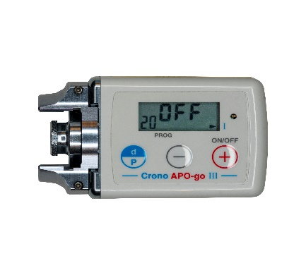
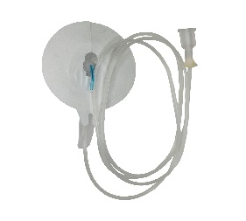
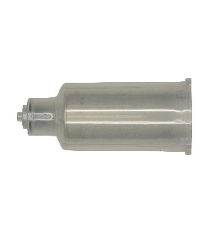
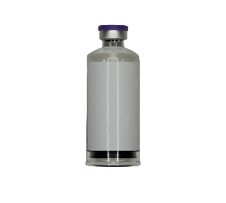
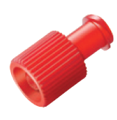
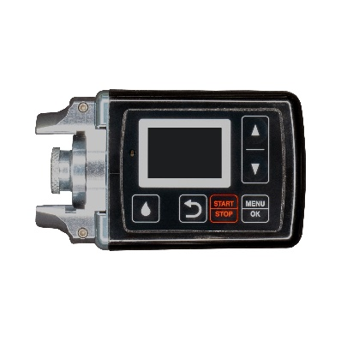
Arba
Crono APO-go III infuzinė
pompa su prijungimo žiedu
Infuzinė sistema
CronoBell mova
Užtaisas
Luer dangtelis
Crono PAR4 20 infuzinė
pompa su prijungimo žiedu

Būtina atkreipti dėmesį, kad yra trys skirtingi užtaiso naudojimo ir keitimo variantai, kurie pateikti etapais toliau. Laikykitės toliau pateiktų nurodymų, kaip nurodė sveikatos priežiūros specialistas.

Instrukcijos, jei užtaisas naudojamas vieną dieną

Reikia atlikti toliau nurodytus veiksmus, jei užtaisas jo nekeičiant naudojamas vieną dieną:
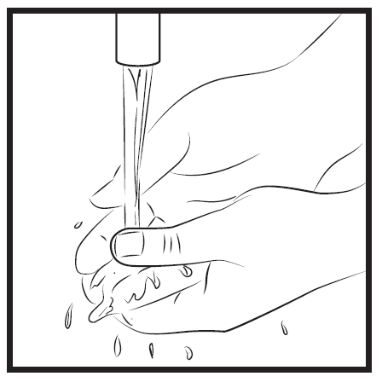 | 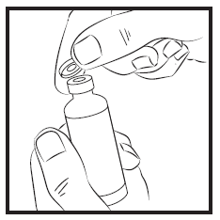 | 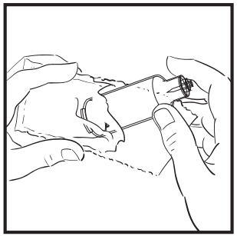
1. Nuplaunamos ir nusausinamos rankos. | 2. Nuo užtaiso nuimamas plastikinis dangtelis ir jis išmetamas. | 3. Iš sterilios pakuotės išimama CronoBell mova.
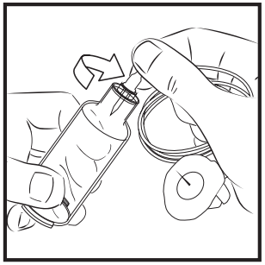 | 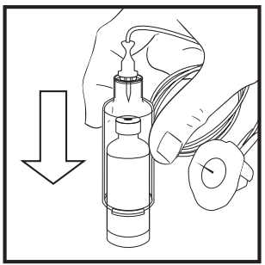 | 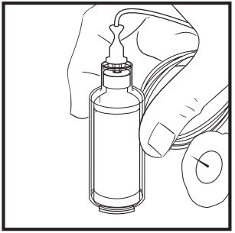
4. Infuzinė sistema prijungiama prie CronoBell movos viršūnės ir sukama pagal laikrodžio rodyklę, kol užsifiksuoja. | 5. Užtaisas padedamas ant plokščio paviršiaus ir CronoBell mova stipriai spaudžiama žemyn ant užtaiso, kol praduriamas užtaiso viršuje esantis guminis kamštis. | 6. CronoBell mova (su užtaisu ir infuzine sistema) dabar yra paruošta prijungti prie pompos.
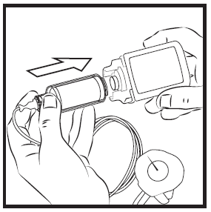 | 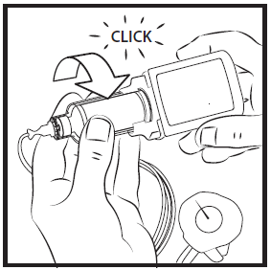  SPRAGT | 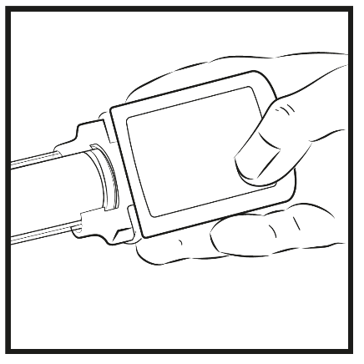
7. CronoBell mova (su viduje esančiu užtaisu) įstumiama į pompos žiedą, sulygiuojant CronoBell movos išorinę briauną su tarpu pompos žiede. | 8. Įstačius, CronoBell mova (su viduje esančiu užtaisu) sukama pagal laikrodžio rodyklę, kol ji pasigirdus spragtelėjimui užsifiksuoja į vietą. | 9. Jei taip nurodė sveikatos priežiūros specialistas, infuzinę sistemą galima paleisti. Infuzinė sistema įsmeigiama taip, kaip nurodė sveikatos priežiūros specialistas. Žr. Britaject odos kontrolės vadovą.
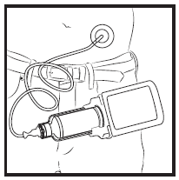 | 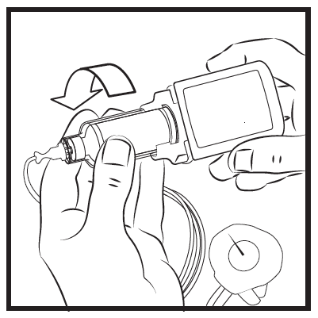 | 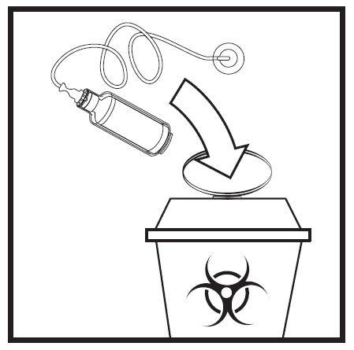
10. Kai infuzinės sistemos adata yra įsmeigta į kūną, galima įjungti pompą ir pradėti infuziją.  Infuzijos pabaigoje pompa sustabdoma ir infuzinė sistema atjungiama nuo kūno / paciento.  Paprastai infuzija yra sustabdoma prieš miegą. | 11. Pompos stūmiklis privalo būti visiškai atitrauktas, ir kai tai padaryta, CronoBell movą (su viduje esančiu užtaisu) ir infuzinę sistemą galima pasukti ir atjungti. | 12. CronoBell movą (su viduje esančiu užtaisu) ir infuzinę sistemą reikia išmesti į aštrių atliekų talpyklę.

Instrukcijos, jei užtaisas naudojamas 2 dienas

Reikia atlikti toliau nurodytus veiksmus, jei užtaisas naudojamas ne ilgiau kaip 48 valandas:

1. Nuplaunamos ir nusausinamos rankos. | 2. Nuo užtaiso nuimamas plastikinis dangtelis ir jis išmetamas. | 3. Iš sterilios pakuotės išimama CronoBell mova.
4. Infuzinė sistema prijungiama prie CronoBell movos viršūnės ir sukama pagal laikrodžio rodyklę, kol užsifiksuoja. | 5. Užtaisas padedamas ant plokščio paviršiaus ir CronoBell mova stipriai spaudžiama žemyn ant užtaiso, kol praduriamas užtaiso viršuje esantis guminis kamštis. | 6. CronoBell mova (su užtaisu ir infuzine sistema) dabar yra paruošta prijungti prie pompos.
 | SPRAGT
7. CronoBell mova (su viduje esančiu užtaisu) įstumiama į pompos žiedą, sulygiuojant CronoBell movos išorinę briauną su tarpu pompos žiede. | 8. Įstačius, CronoBell mova (su viduje esančiu užtaisu) sukama pagal laikrodžio rodyklę, kol ji pasigirdus spragtelėjimui užsifiksuoja į vietą. | 9. Jei taip nurodė sveikatos priežiūros specialistas, infuzinę sistemą galima paleisti. Infuzinė sistema įsmeigiama taip, kaip nurodė sveikatos priežiūros specialistas. Žr. Britaject odos kontrolės vadovą.
 | Kaip pompa su užtaisu ir CronoBell mova nuimama nakčiai  (11–13 etapai) | 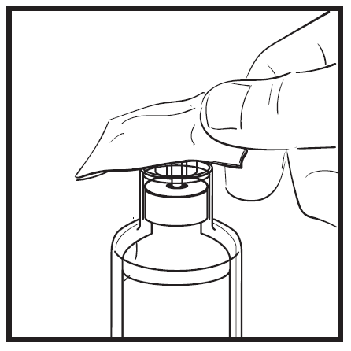
10. Kai infuzinės sistemos adata yra įsmeigta į kūną, galima įjungti pompą ir pradėti infuziją.  Infuzijos pabaigoje pompa sustabdoma.  Paprastai infuzija yra sustabdoma prieš miegą. |  | 11. Nuplaunamos ir nusausinamos rankos (kaip nurodyta 1 etape) ir infuzinė sistema atjungiama nuo kūno / paciento.  Pompa padedama ant dėklo vertikaliai aukštyn, o užtaisas / mova išlieka prijungti. Infuzinė sistema atjungiama nuo pompos ir išmetama į aštrių atliekų talpyklę.  Bet koks išsiliejęs skystis nuvalomas alkoholiu suvilgyta servetėle.
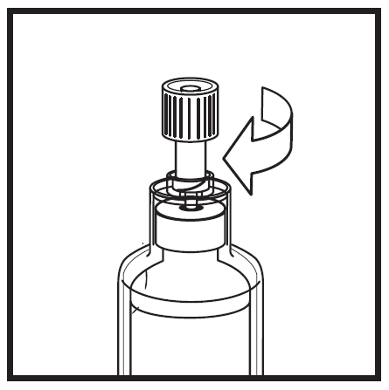 | 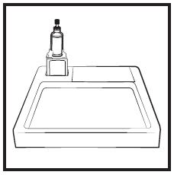 | Kaip pradėti infuziją kitą rytą  (14–17 etapai)
12. Ant CronoBell movos užsukamas sterilus Luer dangtelis (užtaisas paliekamas viduje). | 13. Dėklas su infuzine pompa padedamas saugioje vietoje. Laikyti žemesnėje kaip 30 °C temperatūroje, negalima šaldyti. Laikyti vaikams nepasiekiamoje vietoje.

 | 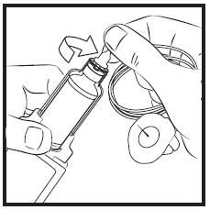
14. Kitą dieną nuplaunamos ir nusausinamos rankos. | 15. Luer dangtelis nusukamas ir išmetamas į atliekų talpyklę. CronoBell movos viršūnė nuvaloma alkoholiu suvilgyta servetėle. Iš karto po to paimama nauja infuzinė sistema ir ji prijungiama prie CronoBell movos (su viduje esančiu užtaisu) viršūnės sukant pagal laikrodžio rodyklę, kol užsifiksuoja. | 16. Jei taip nurodė sveikatos priežiūros specialistas, infuzinę sistemą galima paleisti. Infuzinė sistema įsmeigiama taip, kaip nurodė sveikatos priežiūros specialistas. Žr. Britaject odos kontrolės vadovą.
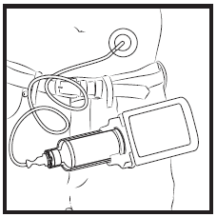 | 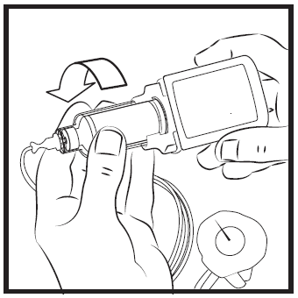 | 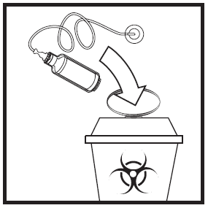
17. Kai infuzinės sistemos adata yra įsmeigta į kūną, galima įjungti pompą ir tęsti infuziją.  Infuzijos pabaigoje pompa sustabdoma ir infuzinė sistema atjungiama nuo kūno / paciento. | 18. Pompos stūmiklis privalo būti visiškai atitrauktas, ir kai tai padaryta, CronoBell movą (su viduje esančiu užtaisu) ir infuzinę sistemą galima pasukti ir atjungti. | 19. CronoBell movą (su viduje esančiu užtaisu) ir infuzinę sistemą reikia išmesti į aštrių atliekų talpyklę.

Instrukcijos, jei užtaisas keičiamas dienos laikotarpiu

Jei užtaisą naudojate ilgiau nei vieną dieną, gali reikėti naudoti naują užtaisą pasibaigus naudotam prieš tai. Reikia atlikti toliau nurodytus veiksmus, jei užtaisas keičiamas dienos laikotarpiu:
1. Nuplaunamos ir nusausinamos rankos. | 2. Nuo naujo užtaiso nuimamas plastikinis dangtelis ir jis išmetamas. | 3. Iš sterilios pakuotės išimama CronoBell mova.
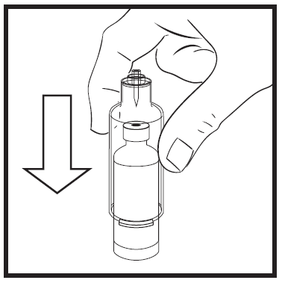 | 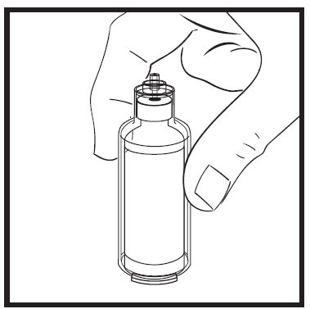
4. Užtaisas padedamas ant plokščio paviršiaus ir CronoBell mova stipriai spaudžiama žemyn ant užtaiso, kol praduriamas užtaiso viršuje esantis guminis kamštis. | 5. CronoBell mova (su užtaisu ir infuzine sistema) dabar yra paruošta prijungti prie pompos. Bet koks išsiliejęs skystis nuvalomas alkoholiu suvilgyta servetėle. | 6. Infuzija sustabdoma.
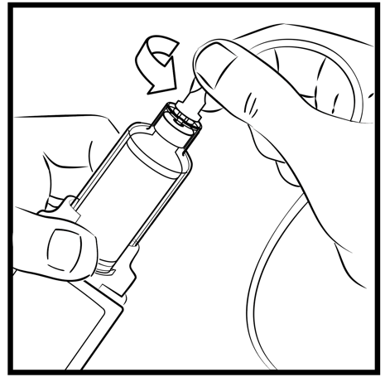 | 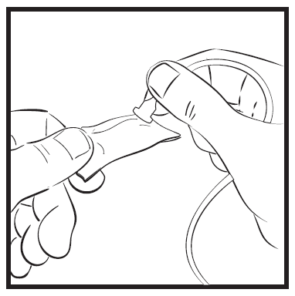 | 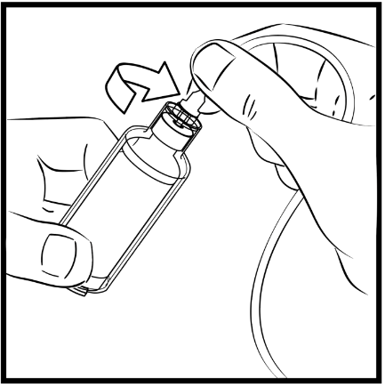
7. Infuzinė sistema atjungiama nuo panaudotos CronoBell movos (su viduje esančiu užtaisu), infuzinė sistema lieka odoje. | 8. Infuzinės sistemos galas nuvalomas nauja alkoholiu suvilgyta servetėle.  Siekiant išvengti užteršimo, infuzinės sistemos galas yra neliečiamas, o tik nuvalomas. | 9. Infuzinė sistema prijungiama prie naujos CronoBell movos (su viduje esančiu užtaisu).
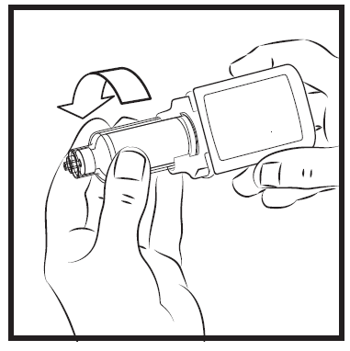 | 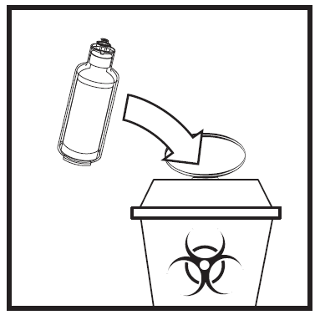 | 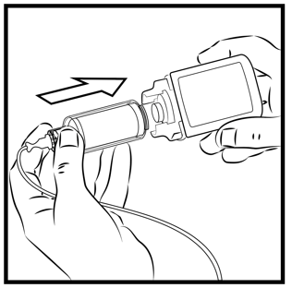
10. Pompos stūmiklis privalo būti visiškai atitrauktas, ir kai tai padaryta, panaudotą CronoBell movą (su viduje esančiu užtaisu) galima pasukti ir atjungti. | 11. Panaudotą CronoBell movą (su viduje esančiu užtaisu) reikia išmesti į aštrių atliekų talpyklę. | 12. Nauja CronoBell mova (su viduje esančiu užtaisu) įstumiama į pompos žiedą, sulygiuojant CronoBell movos išorinę briauną su tarpu pompos žiede.
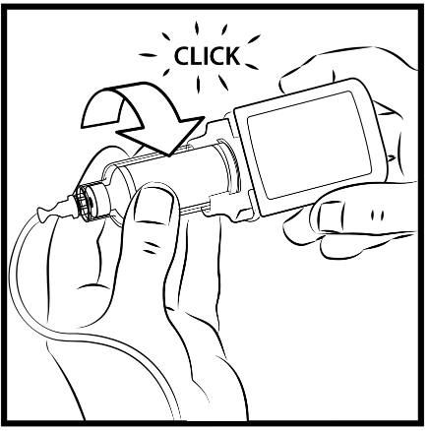
SPRAGT
13. Įstačius, CronoBell mova (su viduje esančiu užtaisu) sukama pagal laikrodžio rodyklę, kol ji pasigirdus spragtelėjimui užsifiksuoja į vietą. | 14. Galima įjungti pompą ir pradėti infuziją.

Pastaba. Įvairioms infuzinėms sistemoms naudojamos skirtingos įdūrimo procedūros. Kokią adatą pasirinkti, sprendžia gydytojas.

Sveikatos priežiūros specialistams pateikiami pompos ir CronoBell movos naudotojo vadovai, kuriuose pateikiama išsami informacija apie tai, kaip nustatyti Britaject nepertraukiamą infuziją ir papildomai suleisti vadinamąsias smūgines dozes.

Šiam vaistiniam preparatui ir kai kuriems kitiems į rinką tiekiamiems apomorfino vaistiniams preparatams skirtos dozavimo pompos skiriasi. Todėl, jei vienas vaistinis preparatas pakeičiamas kitu, turite būti iš naujo apmokyti prižiūrint sveikatos priežiūros specialistui.

